ỦY BAN NHÂN DÂN THÀNH PHỐ HỒ CHÍ MINH

TRƯỜNG CAO ĐẲNG LÝ TỰ TRỌNG TP. HỒ CHÍ MINH

KHOA CÔNG NGHỆ THÔNG TIN



**ĐỒ ÁN**

MÔN: CÔNG NGHỆ PHẦN MỀM

Tên đề tài : Nhật Ký

Lớp: 22C2B – LTM1 Khóa : 2022 – 2023

Họ và tên sinh viên : Vũ Trường Khanh

Họ và tên giáo viên : ThS. Huỳnh Tấn Khoa

**TP. Hồ Chí Minh, 2023**

**NHẬN XÉT GIÁO VIÊN HƯỚNG DẪN**

**MỤC LỤC**

1. MÔ TẢ BÀI TOÁN 4

1.1. Mô tả dự án 4

1.2. Yêu cầu người dùng 4

1.3. Bảng chú giải hệ thống 4

2. YÊU CẦU HỆ THỐNG 4

2.1. Yêu cầu chức năng 4

2.2. Yêu cầu phi chức năng 5

2.3. Yêu cầu về giao diện trên màn hình 5

3. ĐẶC TẢ YÊU CẦU CHỨC NĂNG 5

3.1. Đặc tả use case và vẽ biểu đồ use case 5

3.1.1. Đặc tả use case 5

3.1.2. Biểu đồ use case 6

3.2. Biểu đồ tuần tự 6

4. ĐẶC TẢ GIAO DIỆN NGƯỜI DÙNG 6

5. THIẾT KẾ KIẾN TRÚC VÀ HỆ THỐNG 6

5.1. Kiến trúc hệ thống 6

5.2. Nhận hiện hệ thống 6

5.3. Yêu cầu phần cứng 6

6. THUẬT TOÁN VÀ CẤU TRÚC DỮ LIỆU 6

6.1. Các thuật toán 6

6.2. Các cấu trúc dữ liệu 7

7. THIẾT KẾ GIAO DIỆN NGƯỜI DÙNG 7

8. KIỂM THỬ PHẦN MỀM 7

8.1. Kế hoạch kiểm thử 7

8.2. Test case 7

8.2.1. Danh sách các test case 7

8.2.2. Đặc tả các test case 8

9. QUẢN TRỊ DỰ ÁN VÀ KẾ HOẠCH LÀM VIỆC 8

9.1. Kế hoạch thực hiện 8

9.2. Phân rã trách nhiệm 8

10. DEMO SẢN PHẨM VÀ ĐÁNH GIÁ 8

TÀI LIỆU THAM KHẢO 10

1. **MÔ TẢ BÀI TOÁN**
   1. **Mô tả dự án**

**Nhật ký** thường **là** một quyển sổ nhỏ, trong đó gói gọn tất cả tâm tư, tình cảm và suy nghĩ của một người. Nhật ký  được ghi trong ngày/ tuần/ tháng… Được sắp xếp theo một trình tự ưu tiên từ rất quan trọng đến không quan trọng. Nói cách khác, Nhật ký như là một nơi chứa kỉ niệm được phác thảo lên để hướng đến mục đích bạn mong muốn. Người dùng có thể tạo tài khoản và đăng nhập để quản lý các khoảng khắc đáng nhớ trong cuộc sống

**Yêu cầu người dùng**

**-** UI đẹp, dễ sử dung, có reponsive

* Có trang admin gồm các chức năng: Thêm, xóa, sửa
* Có trang đăng nhập, quản lý tài khoản
* Có trang đăng ký
* Trang chủ có thể tìm kiếm hiển thị việc làm mong muốn
  1. **Bảng chú giải hệ thống**

- UI – Giao diện người dùng

- Responsive - thiết kế website phù hợp trên tất cả các thiết bị, mọi độ phân giải màn hình

1. **YÊU CẦU HỆ THỐNG**
   1. **Yêu cầu chức năng**

|  |  |  |
| --- | --- | --- |
| **ID** | **Trọng số** | **Yêu cầu chức năng** |
| 1 | 1 | - Thiết kế trang đăng nhập và quản lý tài khoản |
| 2 | 1 | - Thiết kế trang đăng ký tạo dữ liệu riêng cho mỗi user |
| 3 | 2 | - Trang admin quản lý, các chức năng chính bao gồm Thêm, Xóa, Sửa |
| 4 | 3 | - Trang chủ có thể tìm kiếm hiển thị nhật ký của người dùng đó |

* 1. **Yêu cầu phi chức năng**

|  |  |  |
| --- | --- | --- |
| **ID** | **Trọng số** | **Yêu cầu phi chức năng** |
| 1 | 1 | UI đẹp, dễ sử dung, có reponsive |

* 1. **Yêu cầu về giao diện trên màn hình**

Giao diện trang chủ:

Trên pc:

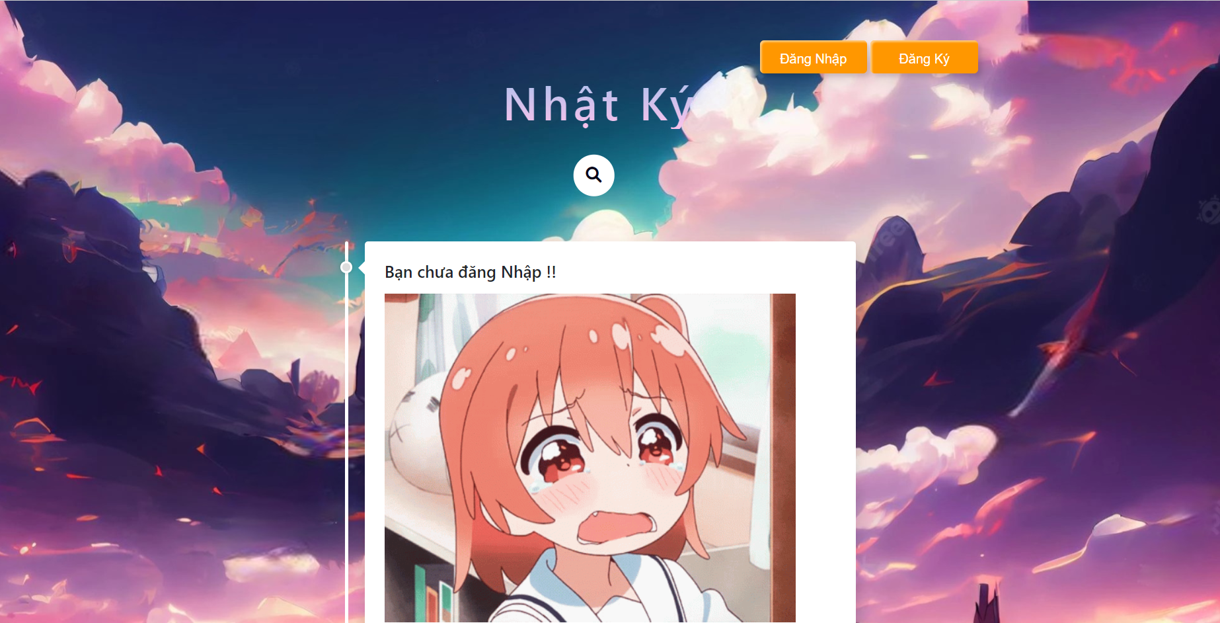

Trên các thiết bị mobile:

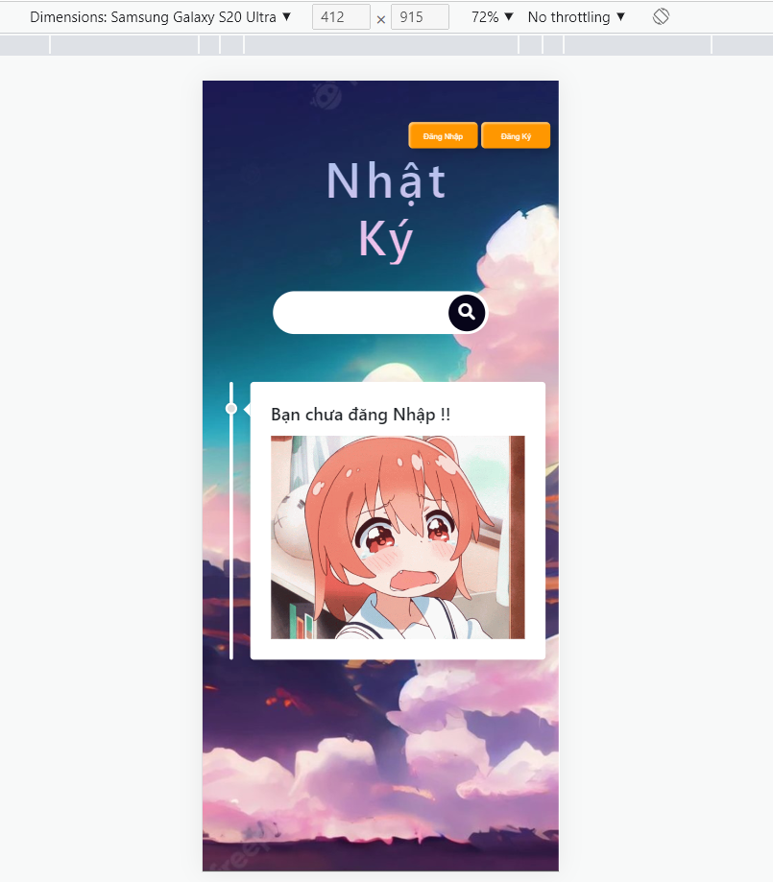

Giao diện trang đăng nhập

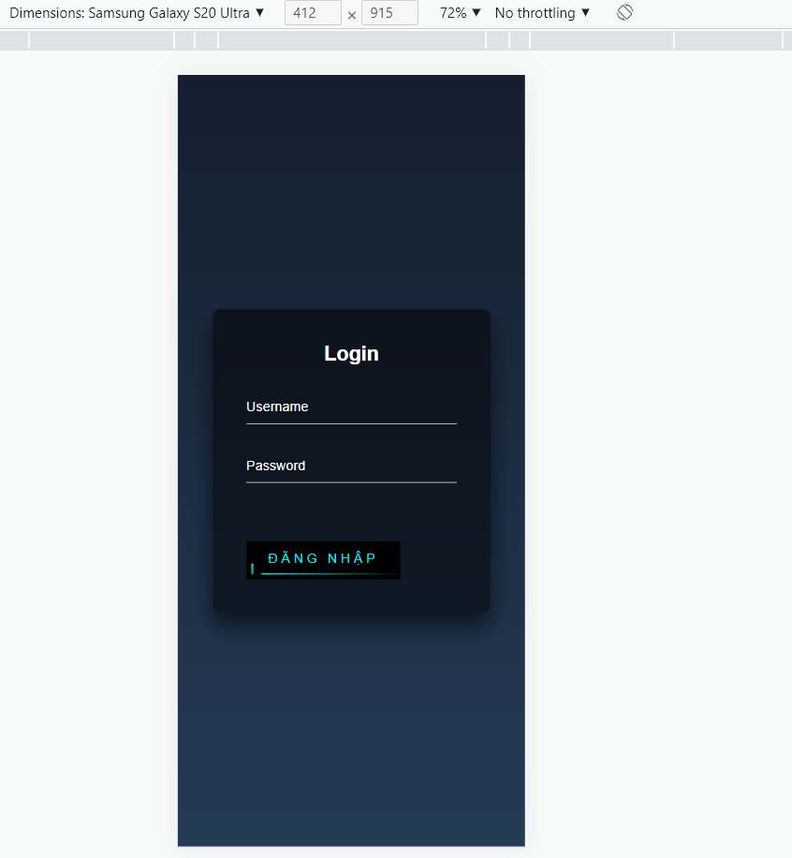

Giao diện trang đăng ký

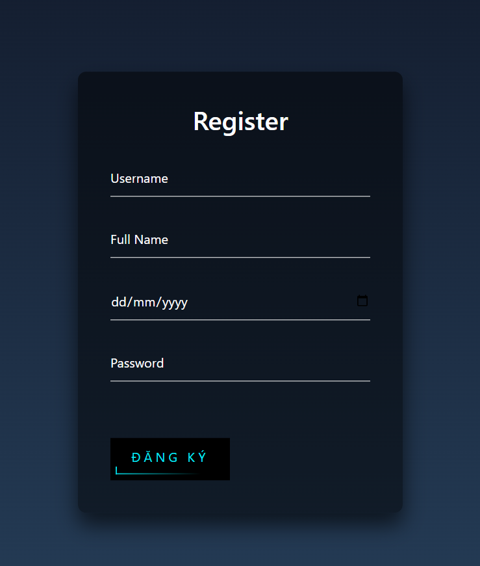

Trang Quản lý tài khoản khi đăng nhập thành công

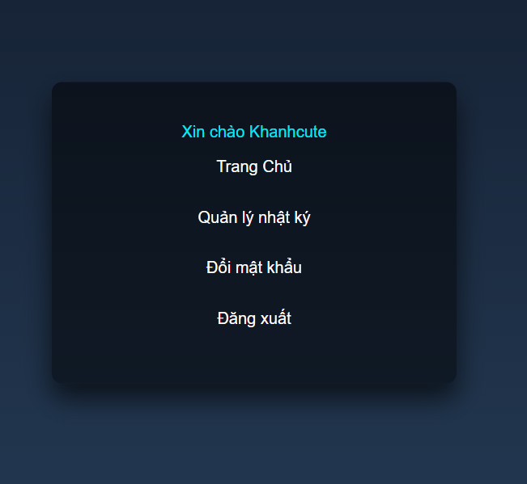

Trang Admin gồm các chức năng thêm xóa sửa đăng xuất:



1. **ĐẶC TẢ YÊU CẦU CHỨC NĂNG**
   1. **Đặc tả use case và vẽ biểu đồ use case**
      1. **Đặc tả use case**

|  |  |
| --- | --- |
| **Use case ID** | **1** |
| Tên use case | Đăng nhập |
| Tóm tắt | Người dùng đăng nhập |
| Tác nhân | Người dùng |
| Điều kiện tiên quyết | Người dùng chưa đăng nhập |
| Kết quả | Người dùng đăng nhập thành công vào trang quản lý tài khoản |
| Kịch bản chính | 1. Người dùng ấn vào nút “Đăng Nhập” trên trang chủ dẫn vào trang đăng nhập 2. Người dùng nhập vào form “Login” gồm các thông tin username và password 3. Người dùng Click vào nút “Đăng Nhập” 4. Hệ thống đối chiếu dữ liệu người dùng nhập với database 5. Xác thực đúng, chuyển trang quản lý tài khoản của người dùng đó ( cơ sở dữ liệu) |
| Kịch bản phụ |  |
| Ràng buộc phi chức năng | Người dùng nhập form không được bỏ trống các ô nhập |

|  |  |
| --- | --- |
| **Use case ID** | **2** |
| Tên use case | Đăng Ký |
| Tóm tắt | Người dùng đăng ký tài khoản mới |
| Tác nhân | Người dùng |
| Điều kiện tiên quyết | Người dùng chưa có tài khoản |
| Kết quả | Người dùng đăng ký thành công vào trang đăng nhập |
| Kịch bản chính | 1. Người dùng ấn vào nút “Đăng Ký” trên trang chủ dẫn vào trang đăng ký 2. Người dùng nhập vào form “Register” gồm các thông tin username, password, birthday, password 3. Người dùng Click vào nút “Đăng Ký” 4. Hệ thống kiểm tra dữ liệu người dùng nhập. Nếu dữ liệu người dùng nhập không bỏ trống và đúng yêu cầu hệ thống. 5. Hệ thống sẽ thêm tài khoản người dùng vào cơ sở dữ liệu vào tạo thêm bảng chứa khoảnh khắc kỉ niệm của người dùng |
| Kịch bản phụ | 1. Dữ liệu người dùng bỏ trống hoặc không đúng yêu cầu hệ thống sẽ hiển thị thông báo lỗi |
| Ràng buộc phi chức năng | Người dùng nhập form không được bỏ trống các ô nhập |

|  |  |
| --- | --- |
| **Use case ID** | **3** |
| Tên use case | Thêm khoảnh khắc trong trang Admin – Quản Lý Nhật Ký |
| Tóm tắt | Người dùng đăng nhập vào tài khoản của mình và sử dụng trang Admin – Quản Lý Nhật Ký để thêm khoảnh khắc của mình |
| Tác nhân | Người dùng |
| Điều kiện tiên quyết | Người dùng đã đăng nhập  Người dùng sửa dụng trang Admin – Quản Lý Nhật Ký thêm khoảnh khắc của mình |
| Kết quả | Người dùng thêm khoảnh khắc của mình thành công, trang admin hiển thị khoảnh khắc người dùng vừa thêm vào |
| Kịch bản chính | Sau khi người dùng đăng nhập thành công và chọn “Quản lí nhật ký”  Người dùng chọn “Thêm nhật ký hoặc khoảnh khắc đáng nhớ”  Người dùng nhập vào tên của kỉ niệm, upload hình ảnh và nhập nội dụng của kỉ niệm  Hệ thống kiểm tra dữ liệu người dùng nhập. Nếu dữ liệu người dùng nhập không bỏ trống và đúng yêu cầu hệ thống.  Hệ thống sẽ thêm kỉ niệm của người dùng vào cơ sở dữ liệu và hiển thị ra trang chủ và trang Quản Lý Nhật Ký |
| Kịch bản phụ | Dữ liệu người dùng bỏ trống hoặc không đúng yêu cầu hệ thống sẽ hiển thị thông báo lỗi |
| Ràng buộc phi chức năng | Người dùng nhập form không được bỏ trống các ô nhập |

|  |  |
| --- | --- |
| **Use case ID** | **4** |
| Tên use case | Sửa khoảnh khắc trong trang Admin – Quản Lý Nhật Ký |
| Tóm tắt | Người dùng đăng nhập vào tài khoản của mình và sử dụng trang Admin – Quản Lý Nhật Ký để sửa khoảnh khắc của mình |
| Tác nhân | Người dùng |
| Điều kiện tiên quyết | Người dùng sửa dụng trang Admin – Quản Lý Nhật Ký để sửa khoảnh khắc của mình |
| Kết quả | Người dùng sửa khoảnh khắc của mình thành công, trang admin hiển thị khoảnh khắc người dùng vừa thêm vào |
| Kịch bản chính | Sau khi người dùng đăng nhập thành công và chọn “Quản lí nhật ký”  Người dùng chọn một khoảnh khắc – kỉ niệm của mình và click vào nút “sửa”  Người dùng nhập vào tên của kỉ niệm, upload hình ảnh và nhập nội dụng của kỉ niệm để sửa  Hệ thống kiểm tra dữ liệu người dùng nhập. Nếu dữ liệu người dùng nhập không bỏ trống và đúng yêu cầu hệ thống.  Hệ thống sẽ sửa kỉ niệm của người dùng trong cơ sở dữ liệu và hiển thị ra trang chủ và trang Quản Lý Nhật Ký |
| Kịch bản phụ | Dữ liệu người dùng bỏ trống hoặc không đúng yêu cầu hệ thống sẽ hiển thị thông báo lỗi |
| Ràng buộc phi chức năng | Người dùng nhập form không được bỏ trống các ô nhập |

|  |  |
| --- | --- |
| **Use case ID** | **5** |
| Tên use case | Xóa khoảnh khắc trong trang Admin – Quản Lý Nhật Ký |
| Tóm tắt | Người dùng đăng nhập vào tài khoản của mình và sử dụng trang Admin – Quản Lý Nhật Ký để xóa khoảnh khắc của mình |
| Tác nhân | Người dùng |
| Điều kiện tiên quyết | Người dùng sửa dụng trang Admin – Quản Lý Nhật Ký để xóa khoảnh khắc của mình |
| Kết quả | Người dùng xóa khoảnh khắc của mình thành công |
| Kịch bản chính | Sau khi người dùng đăng nhập thành công và chọn “Quản lí nhật ký”  Người dùng chọn một khoảnh khắc – kỉ niệm của mình và click vào nút “Xóa”  Người dùng nhập vào tên của kỉ niệm, upload hình ảnh và nhập nội dụng của kỉ niệm để xóa  Hệ thống kiểm tra dữ liệu người dùng nhập. Nếu dữ liệu người dùng nhập không bỏ trống và đúng yêu cầu hệ thống.  Hệ thống sẽ xóa kỉ niệm của người dùng trong cơ sở dữ liệu |
| Kịch bản phụ | Dữ liệu người dùng bỏ trống hoặc không đúng yêu cầu hệ thống sẽ hiển thị thông báo lỗi |
| Ràng buộc phi chức năng | Người dùng nhập form không được bỏ trống các ô nhập |

|  |  |
| --- | --- |
| **Use case ID** | **6** |
| Tên use case | Tìm kiếm khoảnh khắc trong trang chủ |
| Tóm tắt | Người dùng đã đăng nhập vào tài khoản của mình, Trang chủ hiển thị các nhật ký của người dùng |
| Tác nhân | Người dùng |
| Điều kiện tiên quyết | Người dùng đã đăng nhập vào tài khoản của mình |
| Kết quả | Người dùng tìm kiếm được khoảnh khắc đáng nhớ của mình |
| Kịch bản chính | Sau khi người dùng đăng nhập thành công và chọn “Trang chủ”  Người dùng click vào nút tìm kiếm  Người dùng nhập vào tên của kỉ niệm hoặc nội dung của kỉ niệm đó  Hệ thống kiểm tra dữ liệu người dùng nhập. Nếu dữ liệu người dùng nhập không bỏ trống và đúng yêu cầu hệ thống.  Hệ thống sẽ hiển thi kỉ niệm đó của người dùng |
| Kịch bản phụ | Dữ liệu người dùng bỏ trống hoặc không đúng yêu cầu hệ thống sẽ hiển thị thông báo lỗi |
| Ràng buộc phi chức năng | Người dùng nhập thanh tìm kiếm không được bỏ trống các ô nhập |

* + 1. **Biểu đồ use case**

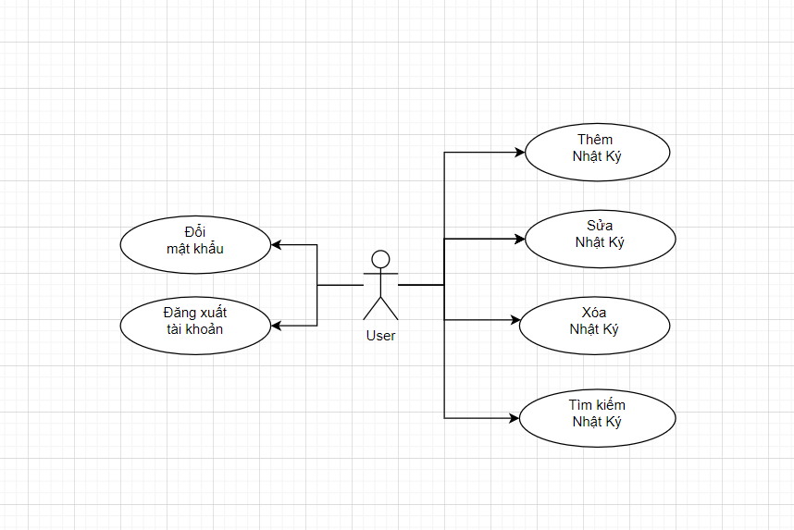

* 1. **Biểu đồ tuần tự**

Use case ID 1:

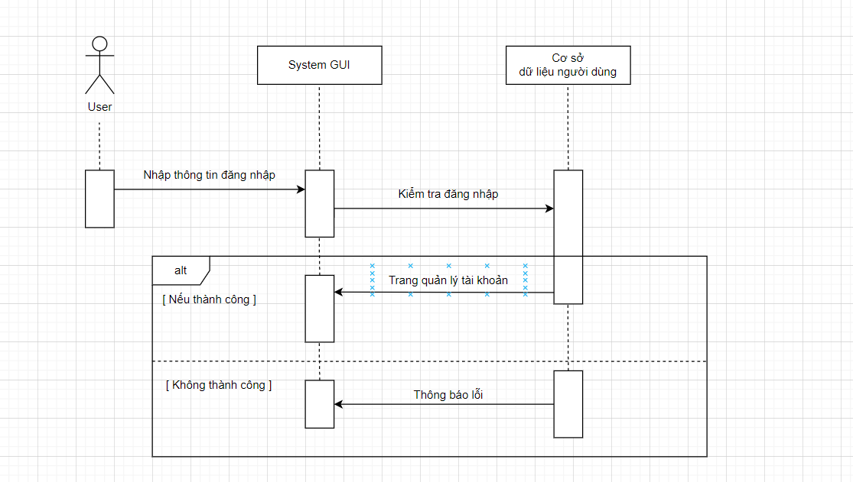

Use case ID 2:

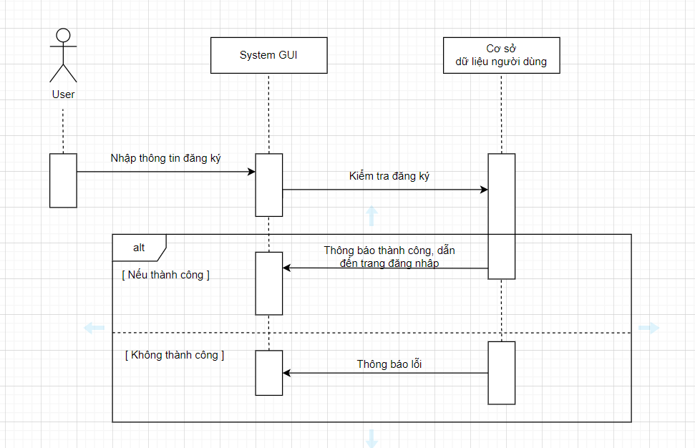

Use case ID 3:

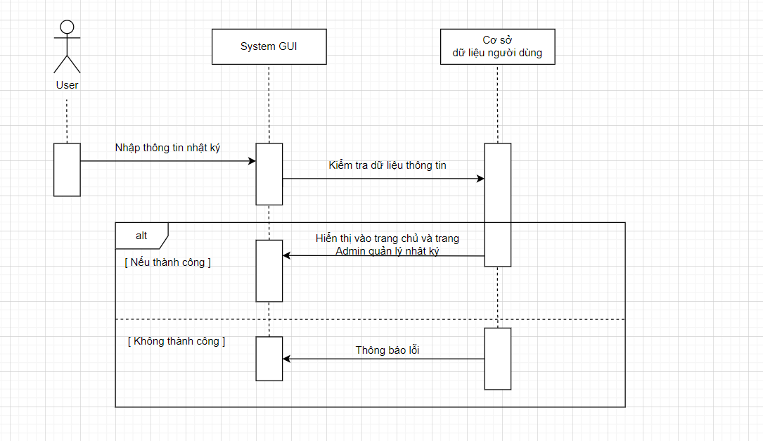

Use case ID 4:

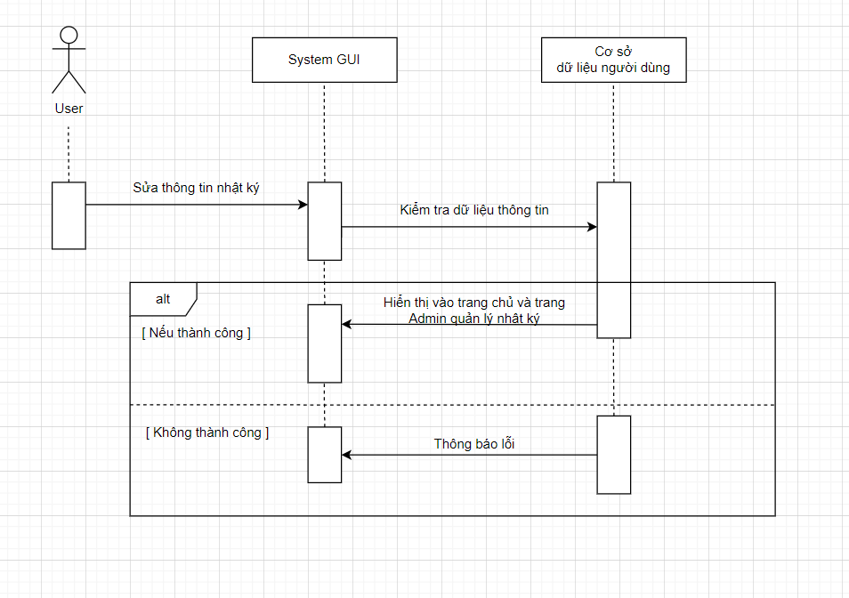

Use case ID 5:

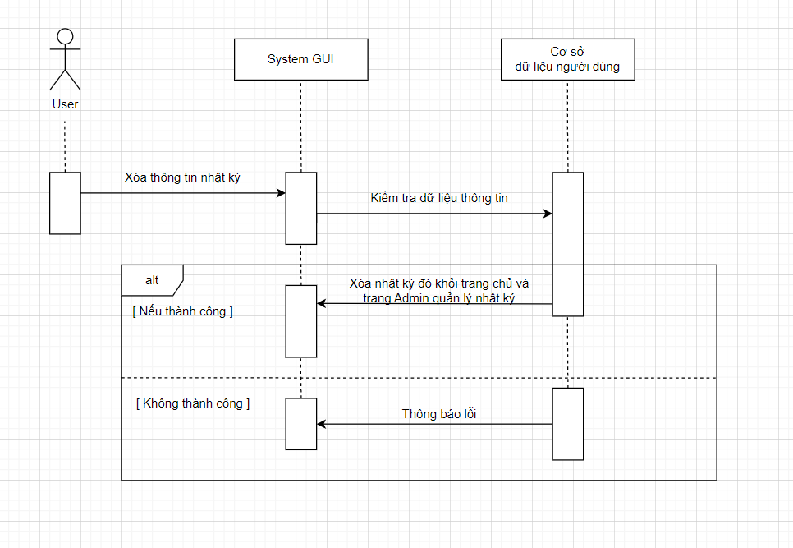

Use case ID 6:

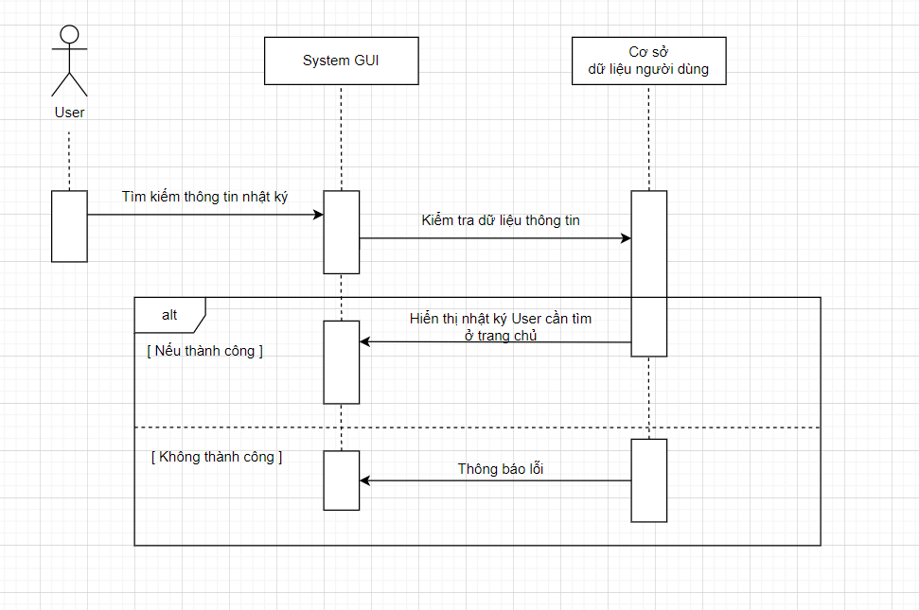

1. **ĐẶC TẢ GIAO DIỆN NGƯỜI DÙNG**

[ Nếu hệ thống của nhóm in một số biểu mẫu hoặc tạo báo cáo định kỳ, đây cũng được coi là một phần của giao diện người dùng và định dạng của biểu mẫu / báo cáo phải được giới thiệu trong phần này. Giao diện người dùng chỉ nên được nên được vẽ ở dạng wireframe hơn là tô vẽ cho đẹp, và chỉ nên tập trung vào các giao diện có liên quan đến các use case đã được đặc tả chi tiết ở mục trước. ]



Form Đăng nhập phải có đầy đủ thông tin cần phải nhập, không được bỏ trống và nút đăng nhập để xác thực dữ liệu người dùng với database



Form Đăng ký phải có đầy đủ thông tin cần phải nhập, không được bỏ trống và nút đăng ký để xác thực dữ liệu người dùng với database và cấp tài khoản cho người dùng

1. **THIẾT KẾ KIẾN TRÚC VÀ HỆ THỐNG**
   1. **Kiến trúc hệ thống**

Kiểu kiến trúc đươc sử dụng trong hệ thống là **Kiến trúc phân lớp** (Layered Architecture)

Mã nguồn (source code) được phân chia thành các tầng (tiers). Một vài đặc điểm của kiến trúc kiểu này:

+ Tầng ngoài cùng sẽ là tầng nhận dữ liệu, dữ liệu sẽ được truyền tải (xử lý) thông qua các tầng trung gian. Cuối cùng, sau khi đã xử lý xong thì dữ liệu sẽ được lưu lại ở tầng cuối cùng (thường gọi là data tier – tầng này làm việc trực tiếp với database)

+ Đơn giản nhất mà chúng ta thường thấy là mô hình 3 tầng (three tiers) gồm có: Presentation Tier, Application Tier và Data Tier.

+ Trong đó Presentation Tier thường là tầng giao diện, tương tác trực tiếp với người dùng để nhận dữ liệu. Application Tier thường là tầng nhận dữ liệu và thực hiện xử lý các logic nghiệp vụ (còn được gọi là Business logic tier). Data tier là tầng thực hiện tương tác với cơ sở dữ liệu.

* 1. **Nhận hiện hệ thống**

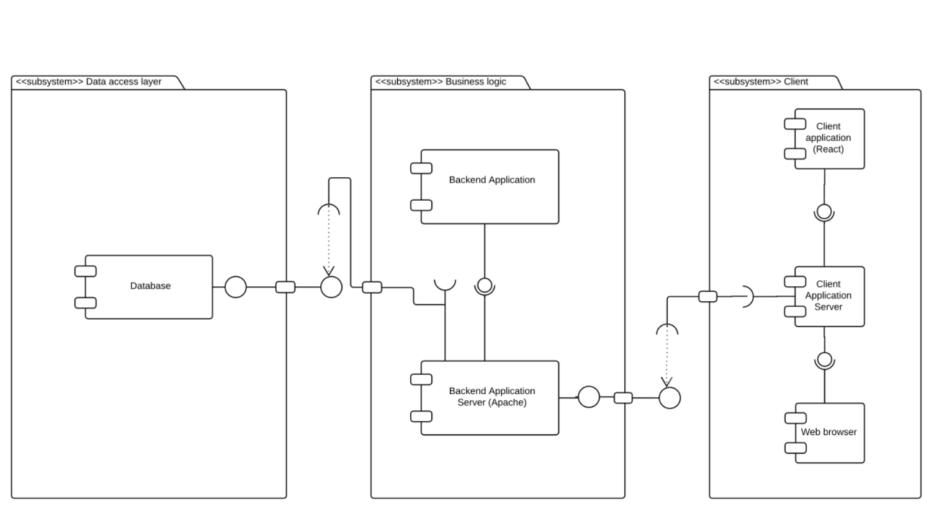

* 1. **Yêu cầu phần cứng**

Màn hình: Full HD IPS DreamColor

CPU: I7-4800MQ

VGA: NVIDIA QUADRO K610M

RAM: DDR3L – 1600 – 16GB

SSD: SAMSUNG EVO 860 256GB

Wifi card: Intel Dual-Band AC 7260

1. **THUẬT TOÁN VÀ CẤU TRÚC DỮ LIỆU**
   1. **Các thuật toán**
   2. **Các cấu trúc dữ liệu**
2. **THIẾT KẾ GIAO DIỆN NGƯỜI DÙNG**

*[ Trong phần này, nhóm sẽ dùng Figma để:*

* *Thiết kế giao diện của từng màn hình*
* *Mô tả rõ hình thức trình bày và các xử lý đối với từng biến cố trong màn hình*
* *Vẽ sơ đồ màn hình, thể hiện mối quan hệ và sự chuyển tiếp giữa các màn hình. ]*

1. **KIỂM THỬ PHẦN MỀM**
   1. **Kế hoạch kiểm thử**

*[Trong phần này, nhóm trình bày kế hoạch kiểm thử dự án, cần nêu rõ nhóm dự định sẽ tiến hành các hoạt động kiểm thử nào (ví dụ: kiểm thử đơn vị, kiểm thử component, kiểm thử hệ thống,....), và áp dụng những kỹ thuật kiểm thử nào cho từng hoạt động đó.*

*Nhóm cũng trình bày trong phần này chiến thuật kiểm thử tích hợp và cách nhóm sẽ tiến hành. ]*

* 1. **Test case**
     1. **Danh sách các test case**

*[Nhóm liệt kê tên các test case, các đối tượng test và diễn giải]*

|  |  |  |  |
| --- | --- | --- | --- |
| **STT** | **Tên test case** | **Đối tượng test** | **Ý nghĩa** |
|  |  |  |  |
|  |  |  |  |
|  |  |  |  |

* + 1. **Đặc tả các test case**

*[Nhóm liệt kê 7 – 10 test case quan trọng nhất và trình bày đặc tả các test case đó. Tham khảo bảng bên dưới. ]*

#### Test case 1

|  |  |
| --- | --- |
| **Test case** | **Tên test case** |
| Related Use case | *[Use case liên quan]* |
| Context | *[Ngữ cảnh thực hiện test case]* |
| Input Data | *[Dữ liệu đầu vào]* |
| Expected Output | *[Kết quả mong muốn]* |
| Test steps | *[Các bước thực hiện]* |

#### Test case 2

|  |  |
| --- | --- |
| **Test case** | **Tên test case** |
| Related Use case | *[Use case liên quan]* |
| Context | *[Ngữ cảnh thực hiện test case]* |
| Input Data | *[Dữ liệu đầu vào]* |
| Expected Output | *[Kết quả mong muốn]* |
| Test steps | *[Các bước thực hiện]* |

1. **QUẢN TRỊ DỰ ÁN VÀ KẾ HOẠCH LÀM VIỆC**
   1. **Kế hoạch thực hiện**

**Giai đoạn 7/11/2022 – 11/11/2022:** Phân tích yêu cầu của đồ án

**Giai đoạn 12/11/2022 – 16/11/2022:** Trao dồi kiến thức cần thiết để thực hiện đồ án

**Giai đoạn 17/11/2022 – 03/12/2022:** Thiết kế giao diện Web

**Giai đoạn 01/12/2022 – 07/12/2022:** Thiết kế và xây dựng cơ sở dữ liệu người dùng

**Giai đoạn 7/12/2022 – 20/12/2022:** Thử nghiệm các chức năng và sửa lỗi

**Giai đoạn 20/12/2022 – 28/12/2022:** Xây dựng các kịch bản kiểm thử và sửa lỗi

**Giai đoạn 29/12/2022 - 6/1/2023:** Viết tài liệu đồ án

**Road map Jira:**

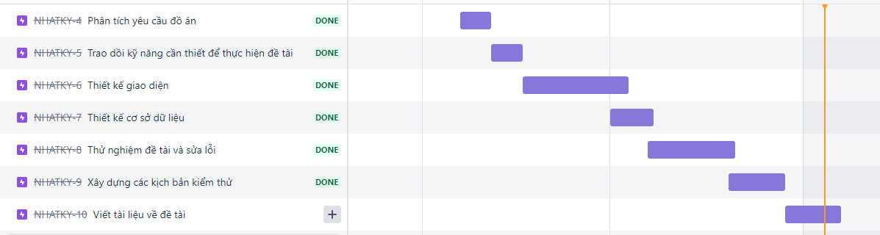

* 1. **Phân rã trách nhiệm**
* Đồ án yêu cầu làm cá nhân nên người có trách nhiệm thực hiện các yêu cầu cũng như nhiệm vụ được đề ra là Vũ Trường Khanh

1. **DEMO SẢN PHẨM VÀ ĐÁNH GIÁ**

[ Trong phần này, nhóm đưa ra:

1. Đường link git repository của source code

2. Đường link video demo sản phẩm sau khi upload nếu có

3. Phân tích, đánh giá cho sản phẩm và mức độ hoàn thiện của sản phẩm. ]

# TÀI LIỆU THAM KHẢO

* Tài liệu A
* Tài liệu B